 130 - Périphériques
MINIHUBSTM

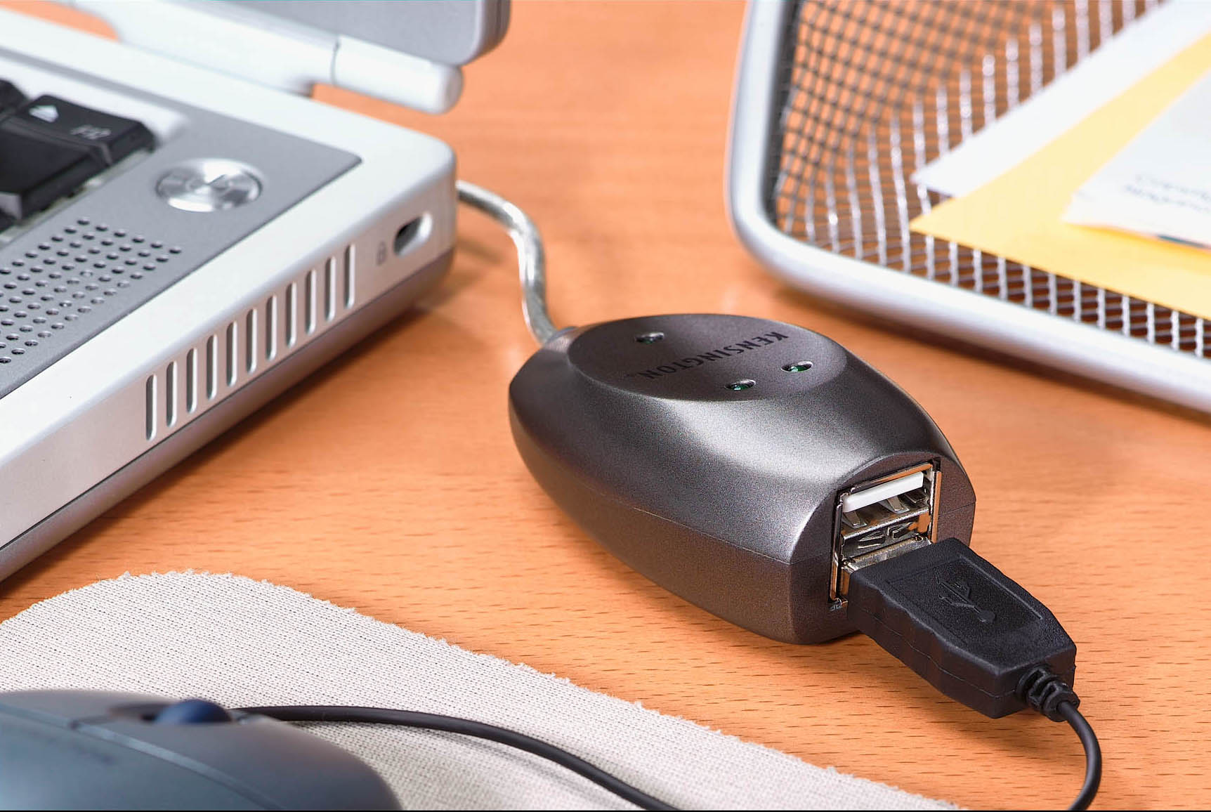

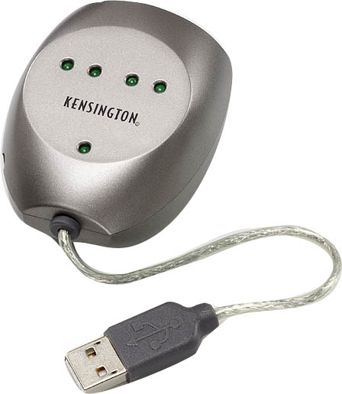
Pour connecter plusieurs
périphériques USB en même temps !
Très petits et extrêmement légers,
ils vous accompagnent dans tous
vos déplacements très facilement !

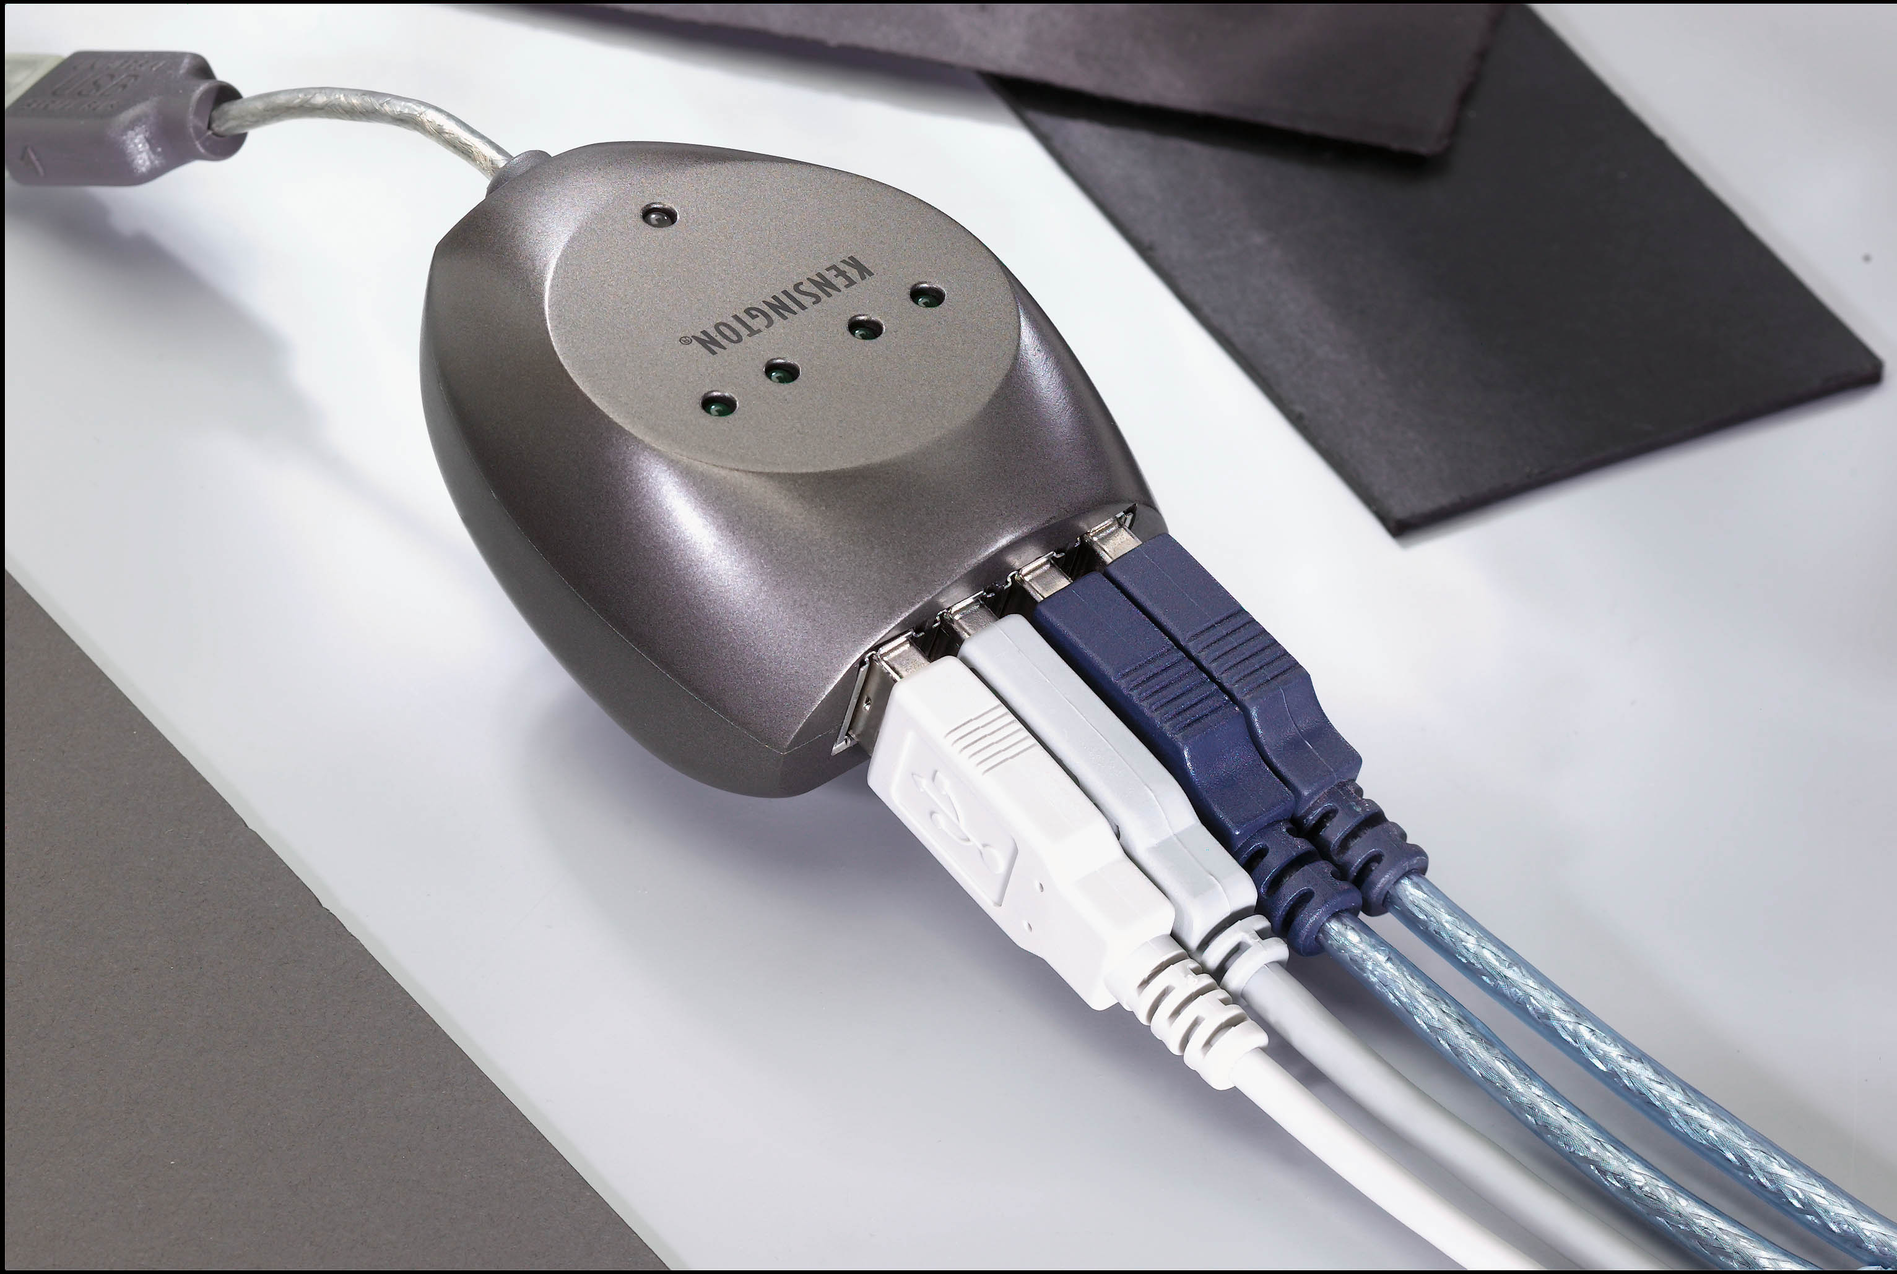
CARACTERISTIQUES PRODUIT
- Hubs 2 ports ou 4 ports USB.
- Connexion USB, Plug&Play.
- Très compacts et ultra légers.
- Auto-alimentés.
- Indicateurs lumineux : prises sortie / prise entrée.
- Vitesse de transmission des données haut débit : 12 MBps, débit bas : 1.5 MBps
- Patins anti-adhérents.
- Embouts de protection des prises.
- Compatibilité : PC : Windows 98 et ultérieur (XP inclu)
Mac : OS 8.6, OS X et ultérieur
- Hub 4 ports : Une alimentation électrique européenne est fournie pour les périphériques plus importants.
Range prise intégré
- Dimensions et poids : HUB 2 ports : L x l x P: 60 x 35 x 24 mm - 28 gr
HUB 4 ports : L x l x P : 66 x 54 x 35 mm - 52 gr
Adaptateur du hub 4 ports : 145 x 43 x 47 mm - 154 gr

AVANTAGES
- Pour connecter de 2 à 4 périphériques USB.
- Très compacts et ultra légers pour transporter très aisément.
- PACKAGING KENSINGTON : Blister quadri pegboardable.
- GARANTIE 5 ANS

SF REF. DESIGNATION DIM L x H x P (mm) CODE BARRES Qté/Carton
130 1500043 MiniHub TM USB 2 ports 255 x 248 x 70 5028252111058 6
130 1500044 MiniHub TM USB 4 ports 254 x 248 x 70 5028252111065 4
Nov 01. Les caractéristiques sont données à titre d'information et peuvent être modifiées par le constructeur sans préavis.

